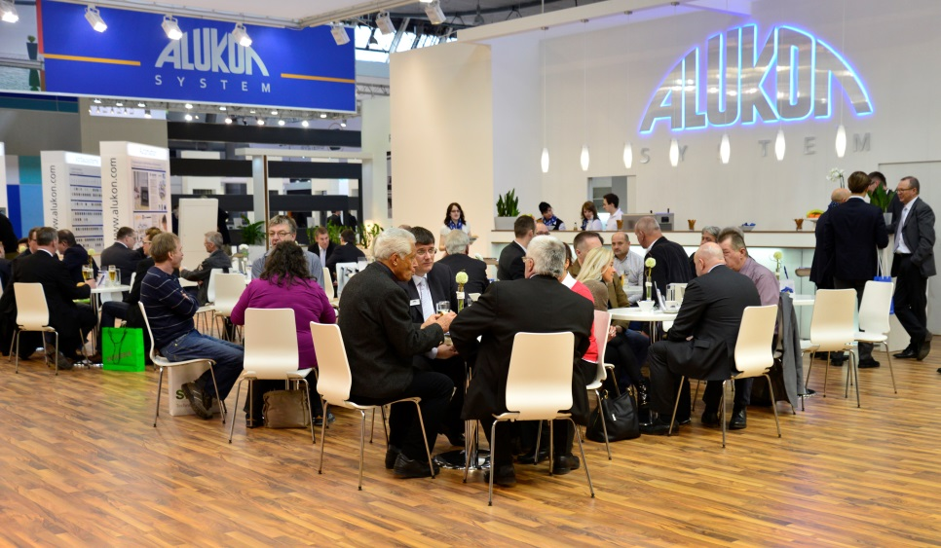

Bild 1: Auf 600 m² Standfläche begrüßte Alukon bereits zu Beginn bei der Weltleitmesse für Rollladen, Tore und Sonnenschutz, R+T in Stuttgart, eine Vielzahl von Besuchern aus dem In- und Ausland.

Messe R+T 2015 in Stuttgart
Alukon präsentiert sich auf der Weltleitmesse für Rollladen, Tore und Sonnenschutz
Konradsreuth, Februar 2015. Zahlreiche Besucher hat Alukon am ersten Messetag auf der Weltleitmesse für Rollladen, Tore und Sonnenschutz begrüßen dürfen. Zudem feiert das Unternehmen sein 40-jähriges Messejubiläum mit der diesjährigen Teilnahme an der R+T.
Auf rund 600 m² präsentiert Alukon seit Dienstag neben dem bewährten breiten Produktprogramm als Highlight seine Neuentwicklungen. „Die Messe R+T ist für uns die wichtigste Messe. Die bisher überaus positiven Resonanzen auf unsere großen und kleinen Innovationen freuen uns sehr “, sagt Geschäftsführer der Alukon KG, Klaus Braun.
Das Unternehmen stellt unter anderem eine neue Renovierungslösung für Aufsatzkästen vor, den AK-Reno. Die Innovation wurde für die noch einfachere energetische Sanierung der bestehenden Rollladenkästen beim Fenstertausch entwickelt. „Energieeffizienz nimmt eine immer größer werdende Bedeutung an. Auch für Rollladen spielt dies eine wichtige Rolle“, weiß Klaus Braun. Ein weiteres Highlight ist die Weiterentwicklung des Alukon Sonnenschutzsystems Zip Tex. Der textile Sonnenschutz ist in mehr als 240 Farben erhältlich und verfügt über einen schmaleren Rahmen für ein filigranes Design. Zudem sind für den Zip Tex.2 größere Tuchflächen realisierbar.
„Die Messe ist für uns schon von Beginn an ein voller Erfolg. Wir durften zahlreiche Besucher aus In- und Ausland auf unserem Stand begrüßen. Wir freuen uns auf die noch kommenden Tage“, so Klaus Braun.

(1.414 Zeichen inkl. Leerschläge)

Foto: ALUKON

